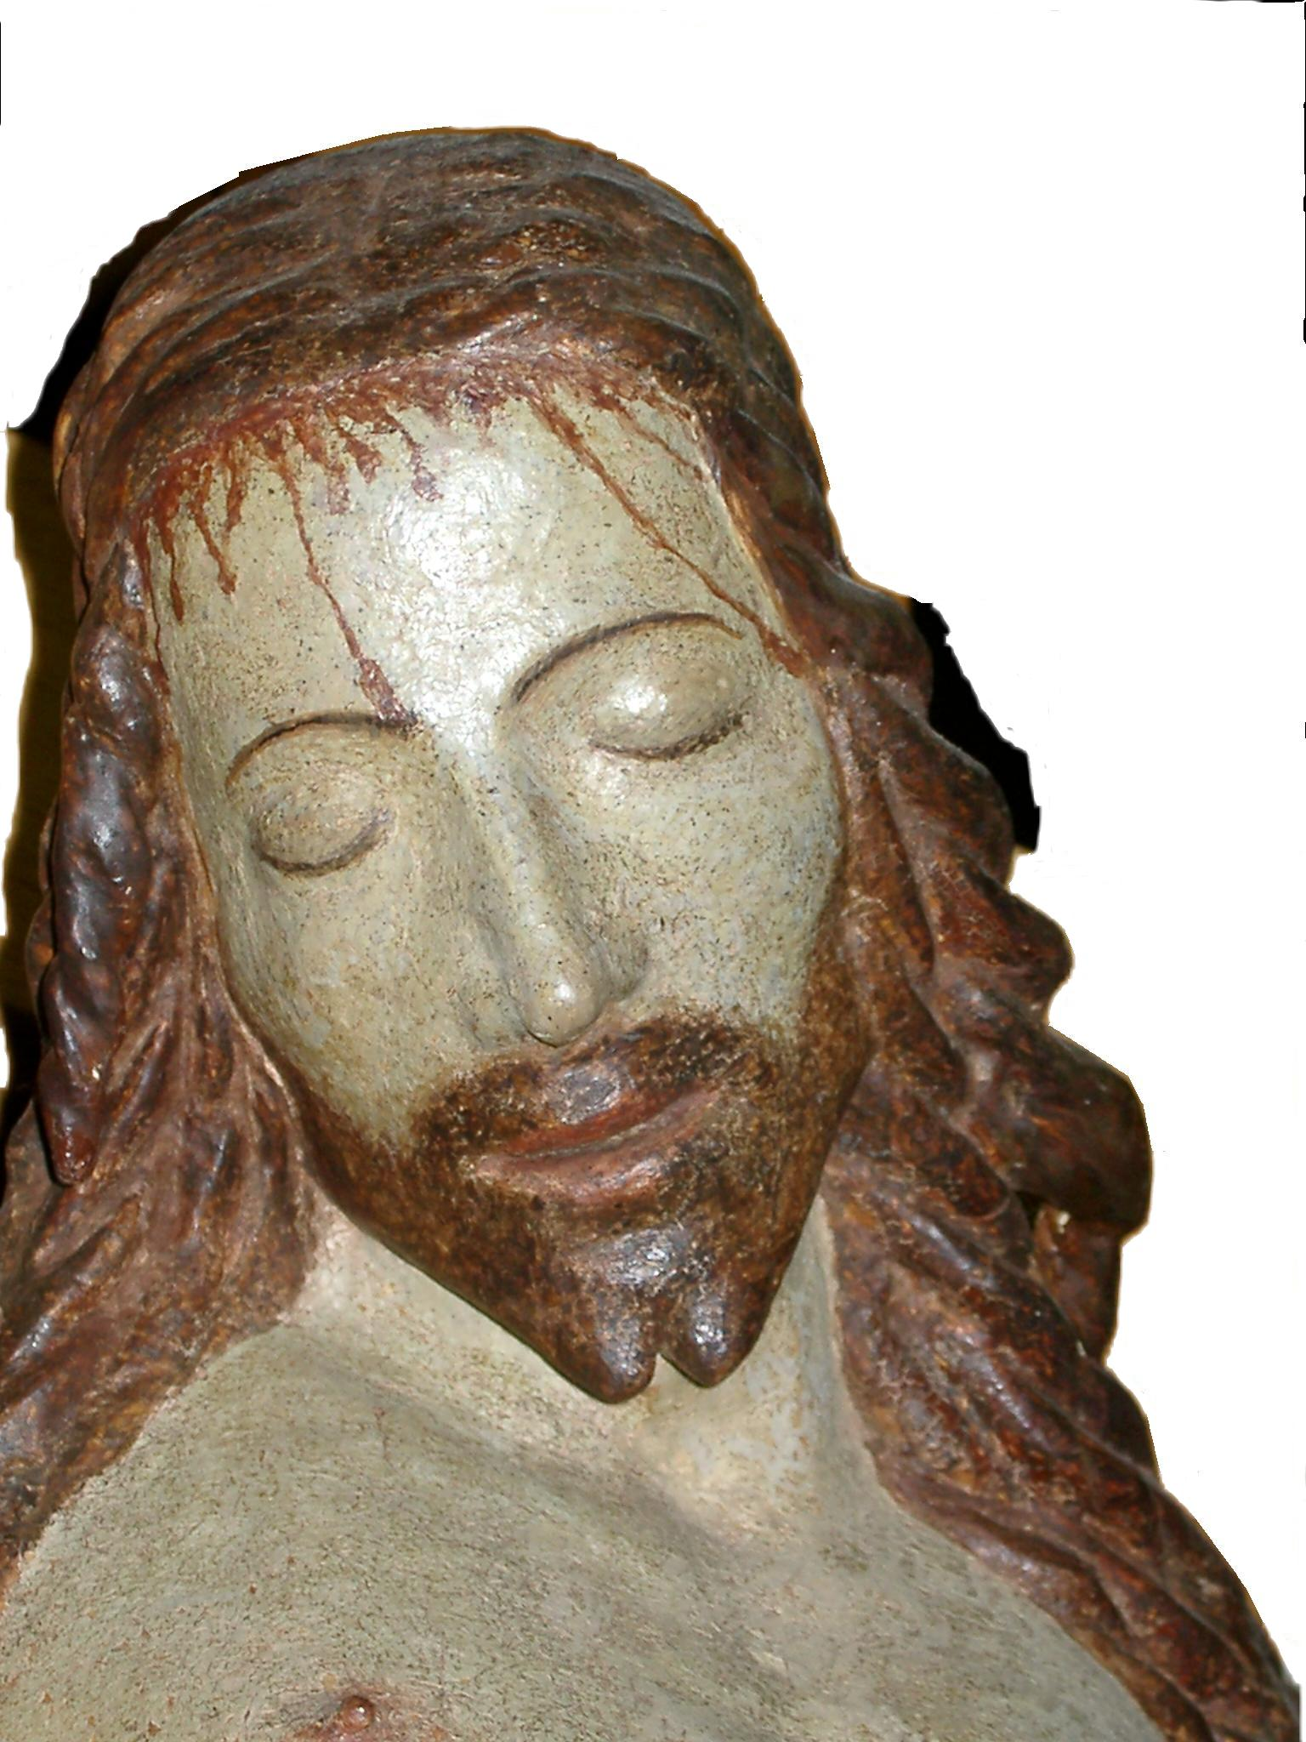
Parrocchia della
CATTEDRALE

VIA CRUCIS

STAZIONE I - LA CONDANNA
Noi ti adoriamo o Cristo e ti benediciamo.
Perché con la tua croce hai redento il mondo.
Ma Gesù taceva. Allora il sommo sacerdote gli disse: «Ti scongiuro per il Dio vivente, perché ci dica se tu sei il Cristo, il Figlio di Dio ». «Tu l'hai detto, gli rispose Gesù, anzi io vi dico: d'ora innanzi vedrete il Figlio dell'uomo seduto alla destra di Dio, e venire sulle nubi del cielo ». Allora il sommo sacerdote si stracciò le vesti dicendo: «Ha bestemmiato! Perché abbiamo bisogno ancora di testimoni? Ecco, ora avete udito lo bestemmia, che ve ne pare?». E quelli risposero: «È reo di morte! ». I sommi sacerdoti e gli anziani persuasero lo folla a richiedere Barabba e a far morire Gesù (Mt 26,63-66,. 27,20).
Un brulicare di braccia minacciose, un urlo immane e bestiale che reclama sangue e preferisce il ladro e l'assassino Barabba a chi ha dato la vista ai ciechi, la voce ai muti, la guarigione ai lebbrosi; ecco il drammatico e diabolico rovescio della domenica delle palme, il trionfo di Caino, della violenza. La violenza di ogni epoca, dalla clava al mitra, dalla lancia al missile, dal badile al carro armato, contro il Giusto e il Santo. In ogni epoca c'è un Gesù condannato e un Barabba assolto e liberato perché ha qualcosa di più da offrire agli egoismi individuali.

STAZIONE II - GESÙ E LA CROCE
Noi ti adoriamo o Cristo e ti benediciamo.
Perché con la tua croce hai redento il mondo.
Dopo averlo schernito, lo spogliarono della porpora e gli rimisero le sue vesti, poi lo condussero fuori per crocifiggerlo (Mc 15,20).
Il patibolo più ignominioso riservato ai «non uomini », agli schiavi, è ora l'unico appiglio cui possa aggrapparsi. Colui che ora è un verme, il rifiuto dell'umanità, si è caricato del nostro peccato. Lo scandalo di un Dio che sceglie di soffrire è la risposta allo scacco e all'assurdo del dolore umano. Ecco cos'è la croce: il mirabile paradosso di Dio, per cui la vergogna si tramuta in gloria, la morte in vita, il dolore in gioia senza fine.

STAZIONE III - PRIMA CADUTA
Noi ti adoriamo o Cristo e ti benediciamo.
Perché con la tua croce hai redento il mondo.
Egli si è caricato delle nostre sofferenze, si è addossato i nostri dolori e noi lo giudicavamo castigato, percosso da Dio e umiliato. Egli è stato trafitto per i nostri delitti, schiacciato per le nostre iniquità. Il castigo che ci dà salvezza si è abbattuto su di lui, per le sue piaghe noi siamo stati guariti (Is 53,4-5).
Cristo e Giuda, un Dio che cade e si umilia per la creatura, un uomo che pende disperato, tra cielo e terra, che non ha accettato l'umiliazione di chiedere perdono. Giuda non ha creduto nell'amore, nella misericordia e nel perdono. È il tragico destino di chi confida solo nelle forze della ragione. Di fronte alla ragione umana, orgogliosamente divinizzata, ogni errore, ogni caduta è colpa inammissibile e imperdonabile. Ecco l'orgogliosa saggezza dell'uomo vanificarsi in stoltezza, perché generatrice di disperazione e di morte. Quanto più sapiente di Giuda, che pure aveva visto i miracoli, è stato il ladrone crocifisso, che di Gesù invece, non vedeva che la fine impietosa e ingloriosa. Riconoscere di aver sbagliato, di essere caduti, muove la misericordia di Dio a rialzarci.

STAZIONE IV - GESÙ E LA MADRE
Noi ti adoriamo o Cristo e ti benediciamo.
Perché con la tua croce hai redento il mondo.
Chi è mia madre e chi sono i miei fratelli? Poi stendendo la mano verso i suoi discepoli disse: «Ecco mia madre ed ecco i miei fratelli; perché chiunque fa la volontà del Padre mio che è nei cieli, questi è per me fratello, sorella, madre» (Mt 12,34-35).
Le tenerezze di Betlemme, le sante gioie di Nazareth, sono un lontano ricordo per Maria. Pure, non strazio sconvolto, non lacrime visibili, tra Madre e Figlio. Maria sa che la tragedia si compirà, che la croce, le spine, i chiodi sono il frutto del totale abbandono alla volontà divina. E lungo la via del Calvario è là a sorreggere la volontà del Figlio.

STAZIONE V - IL CIRENEO
Noi ti adoriamo o Cristo e ti benediciamo.
Perché con la tua croce hai redento il mondo.
Mentre lo conducevano via, presero un certo Simone di Cirene che veniva dalla campagna e gli misero addosso la croce da portare dietro a Gesù (Lc 23,26).
Un forestiero, uno sfruttato, un emarginato aiutò Gesù a portare la Croce. Quanti cirenei nella storia: i martiri, i perseguitati per motivi ideologici, per motivi religiosi, per motivi razziali. I bimbi innocenti di Betlemme e quelli ebrei del campo di sterminio di Terezin, le Anna Frank, le Edith Stein, i Massimiliano Kolbe. Quanti Cirenei lungo calvari sinistramente e scientificamente tramutati in lager.

STAZIONE VI - LA VERONICA
Noi ti adoriamo o Cristo e ti benediciamo.
Perché con la tua croce hai redento il mondo.
Ho presentato il dorso ai flagellatori, la guancia a coloro che mi strappavano la barba, non ho sottratto la faccia agli insulti e agli sputi. Molti si stupirono di lui tanto era sfigurato per essere d'uomo il suo aspetto e diversa la sua forma da quella dei figli dell'uomo (Is 50,6,. 52,14).
Il santo volto di Gesù, un autografo di sangue su un fazzoletto. È questa la sublime ricompensa di Gesù per un gesto femminile di pietà. Veronica, un nome che la pia tradizione ha salvato dall'oblio del tempo, mostra la sofferenza di Cristo. La stessa sofferenza che portano segnata, come un marchio, gli handicappati, i ciechi, i paralitici, gli storpi, i lebbrosi, gli infermi: testimoni viventi dell'eterna passione del Cristo.

STAZIONE VII - SECONDA CADUTA
Noi ti adoriamo o Cristo e ti benediciamo.
Perché con la tua croce hai redento il mondo.
Pietro intanto se ne stava seduto fuori, nel cortile. Dopo un poco, i presenti gli si accostarono e dissero a Pietro: « Certamente anche tu sei di quelli, la tua parlata ti tradisce! ». Allora egli cominciò a imprecare e a giurare «Non conosco quell'uomo! ». E subito un gallo cantò. E Pietro si ricordò delle parole dette da Gesù: « Prima che il gallo canti, mi rinnegherai tre volte». E uscito fuori pianse amaramente (Mt 28,69.73-75).
« Prima che il gallo canti, mi rinnegherai tre volte» gli aveva profetizzato Gesù. E Pietro non sa sostenere la causa di Gesù nella notte del tradimento. Impavido, in momenti di serenità, il generoso figlio di Giona aveva reso la più grande testimonianza al « Figlio dell'uomo »: « Tu sei il Cristo, il Figlio di Dio vivente ». Ma, nel momento della prova, Pietro rinnega: «Non l'ho mai conosciuto». Anche noi, come Pietro, siamo pronti a cantare «Osanna», nella domenica delle palme. Ed anche noi, come Pietro, siamo pronti a rinnegare l'amico più caro, che solo ha «parole di vita eterna», al primo accenno di bufera, appena vi è il rischio di rimetterci nel vivo della nostra vita.

STAZIONE VIII - CRISTO E LE PIE DONNE
Noi ti adoriamo o Cristo e ti benediciamo.
Perché con la tua croce hai redento il mondo.
Lo seguiva una gran folla di popolo e di donne che si battevano il petto e facevano lamenti su di lui. Ma Gesù voltandosi verso le donne, disse: «Figlie di Gerusalemme, non piangete su di me, ma piangete su voi stesse e sui vostri figli. Ecco, verranno giorni nei quali si dirà: Beate le sterili e i grembi che non hanno generato e le mammelle che non hanno allattato. Allora cominceranno a dire ai monti: Cadete su di noi! e ai colli: Copriteci! Perché se trattano così il legno verde, che avverrà del legno secco?» (Lc 23,27-31).
Le donne del popolo commiserano la sorte del servo di Javhé, dell'innocente calpestato dal potere. Ma, a sua volta, è Gesù che compiange la sorte delle donne e dei loro figli. Non è di questo compatimento, sterile e sentimentale, che ha bisogno l'uomo Gesù, ma di una compartecipazione concreta nel non rassegnarsi alla sopraffazione delle forze del male, nel non scandalizzarsi di fronte alla logica umana in cui i giusti «pagano» per i malvagi. Le parole di Gesù sono anche parole di solidarietà e di conforto per tutte le Maddalene, le Marte e le Marie della storia, perché non venga meno la loro fede nel momento della prova.

STAZIONE IX - TERZA CADUTA
Noi ti adoriamo o Cristo e ti benediciamo.
Perché con la tua croce hai redento il mondo.
Egli portò i nostri peccati sul suo corpo sul legno della croce, perché, non vivendo più per il peccato, vivessimo per la giusti zia (I Pt 2,24).
Gesù cade ancora, sotto una pioggia infuocata di missili ed ordigni bellici. L'uomo Gesù è ancora sconfitto e questa volta non solo dalle colpe di un singolo, del suicida o del rinnegato, ma dalle colpe dell'umanità intera. Che cosa è stata sino ad ora la storia, se non una scalata continua verso l'autodistruzione del genere umano? Se non un crescendo di guerre sempre più estese, ed un maligno perfezionamento di armi e strumenti di morte? Su Cristo, ancora caduto, è tutta l'umana follia, è l'umana violenza a pesare.

STAZIONE X - GESÙ SPOGLIATO
Noi ti adoriamo o Cristo e ti benediciamo.
Perché con la tua croce hai redento il mondo.
I soldati poi, quando ebbero crocifisso Gesù, presero le sue vesti e ne fecero quattro parti, una per ciascun soldato, e la tunica. Ora quella era senza cuciture, tessuta tutta d'un pezzo da cima a fondo. Perciò dissero tra loro: Non stracciamola, ma tiriamo a sorte a chi tocca! Così si adempiva lo Scrittura: Si son divise tra loro le mie vesti e sul/a mia tunica han gettato lo sorte. E i soldati fecero proprio così (Gv 19,23-24).
Freddi artigli di metallo spogliano l'uomo Gesù, come se ormai non sia degno di essere toccato da mano di uomo. È il cosiddetto «progresso» tecnologico che si comporta così col «piccolo uomo» della strada, semplice pezzo d'ingranaggio dell'immensa macchina sociale. Come Gesù, spogliato della sua dignità, l'uomo moderno si è spogliato della sua identità di uomo fatto a immagine di Dio, in nome dell'automazione, dell'edonismo , dei comfort più sofisticati. Da interlocutore di Dio, l'uomo contemporaneo rischia di divenire interlocutore delle macchine e depredatore stolto del pianeta affidatogli da Dio.

STAZIONE XI - GESÙ CROCIFISSO
Noi ti adoriamo o Cristo e ti benediciamo.
Perché con la tua croce hai redento il mondo.
Erano le nove del mattino quando lo crocifissero: E l'iscrizione con il motivo della condanna diceva: Il re dei giudei (Mc 15,25-26).
La sua persona venduta per danaro, le sue vesti tirate in sorte: ora Gesù è perfino utile a chi vuol guadagnare. Innalzato sulla Croce, non fa più paura ai potenti della terra. Lo hanno eliminato. Il mondo appartiene a chi riesce a dominare con la forza e con il danaro.

STAZIONE XII - GESÙ MUORE
Noi ti adoriamo o Cristo e ti benediciamo.
Perché con la tua croce hai redento il mondo.
Venuto mezzogiorno si fece buio su tutta la terra, fino alle tre del pomeriggio. Alle tre Gesù gridò con voce forte: Eloì, Eloì lema sabactani?, che significa: Dio mio, Dio mio, perché mi hai abbandonato? Alcuni dei presenti, udito ciò dicevano «Ecco, chiama Elia!». Uno corse a inzuppare di aceto una spugna e, postala su una canna, gli dava da bere, dicendo: «Aspettate, vediamo se viene Elia a toglierlo dalla croce ». Ma Gesù dando un forte grido, spirò (Mc 15,33-37).
Nel momento supremo della morte, Gesù è solo. Gli uomini hanno ricambiato l'Amore con l'odio, la Vita con la Croce. Ma Dio fa della croce il nuovo altare sul quale gli uomini potranno offrire l'unico sacrificio eterno e immacolato; dell' Agnello di Dio. La croce è ancora nel mondo, per scuoterne l'indifferenza e turbarne la sicurezza. E dalla croce, la terra riceve la nuova bevanda salutare: il Sangue prezioso di Cristo. Tutto si è compiuto, secondo la volontà del Padre.

STAZIONE XIII - LA PIETÀ
Noi ti adoriamo o Cristo e ti benediciamo.
Perché con la tua croce hai redento il mondo.
Dopo questi fatti, Giuseppe d'Arimatea, che era discepolo di Gesù, ma di nascosto per timore dei Giudei, chiese a Pilato di prendere il corpo di Gesù. Vi andò anche Nicodemo, quello che in precedenza era andato da lui di notte, e portò una mistura di mirra e di aloe di circa cento libbre. Essi presero allora il corpo di Gesù e lo avvolsero in bende insieme con oli aromatici, com'è usanza seppellire per i Giudei (Gv 19,38-40).
Tutto ha donato morendo, Cristo Gesù, anche la Madre. Maria, ricevendo nel grembo suo Figlio, accoglie come figli tutti i cristiani e consegna Gesù alla chiesa perché continui ad offrirlo fino alla consumazione dei secoli.

STAZIONE XIV - IL SEPOLCRO
Noi ti adoriamo o Cristo e ti benediciamo.
Perché con la tua croce hai redento il mondo.
Era la vigilia di Pasqua e già splendevano le luci del sabato. Le donne che erano venute con Gesù dalla Galilea seguivano Giuseppe, esse osservarono la tomba e come era stato deposto il corpo di Gesù, poi tornarono indietro e prepararono aromi e oli profumati (Lc 23,54-56).
Gesù aveva detto: «Se il chicco di grano non muore, non produce frutto, ma se muore produce molto frutto». Ecco, il chicco di grano è morto, viene messo nell'oscurità della zolla di terra, nel sepolcro. Ancora poche ore e sarà la gloria, il trionfo della vita sulla morte e sul peccato. Noi che non abbiamo avuto la gioia di vedere faccia a faccia l'umanità gloriosa di Cristo, saremo chiamati beati se sapremo riconoscere la sua divina e misteriosa presenza reale nell'Eucaristia.

